I MARI E GLI OCEANI

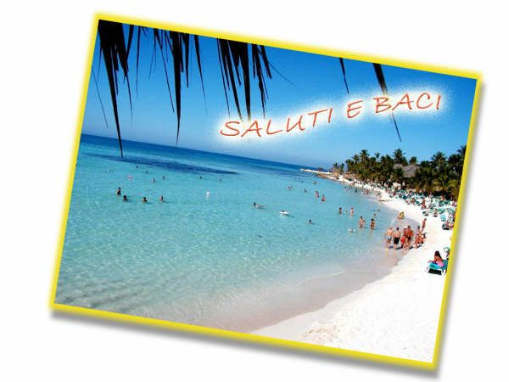

1. Questa è una cartolina.
Descrivi cosa vedi nella cartolina.
…………………………………………………………………………………………………..……………………………………………………………………………………………………………………………………………………………………………………………………

Racconta cosa hai visto in una tua vacanza al mare.
…………………………………………………………………………………………………..……………………………………………….…………………………………………………..……………………………………………………………………………………………….…..…………………………………………………………………………………………………..…………………………………………..……………………………………………………………………………………………………………………………………………………

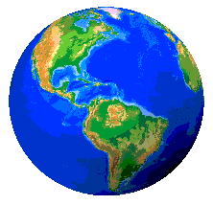
La superficie del pianeta Terra è coperta dal 30% di terra e dal 70% di acqua (mari, oceani, fiumi e laghi)
Gli oceani sono i mari più grandi della Terra e separano i continenti (l’Europa, le Americhe, l’Asia, l’Africa e l’Oceania).
Gli oceani che si trovano sul nostro pianeta sono: l’oceano Pacifico, l’Atlantico, l’Indiano.

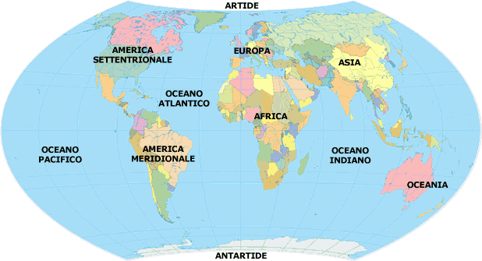

L’Italia si trova nel mare Mediterraneo. Il mare Mediterraneo vicino alle coste dell’Italia ha nomi diversi: il mare Ligure e il mare Tirreno bagnano l’Italia a ovest, il mare Adriatico a est e il mare Ionio a sud.

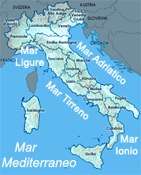

2. Inserisci i nomi degli oceani e dei continenti.

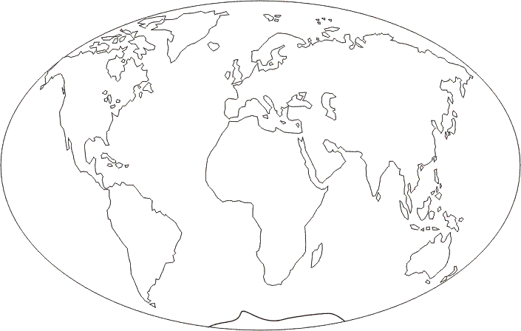

3. Inserisci sui puntini i nomi dei mari italiani

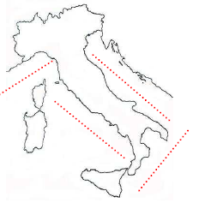

I mari possono essere più o meno profondi perché anche in fondo al mare possono esserci montagne e pianure.
Quando guardi una carta geografica il colore blu scuro indica che il mare è molto profondo, l’azzurro chiaro indica che il mare è meno profondo.
Meno profondo
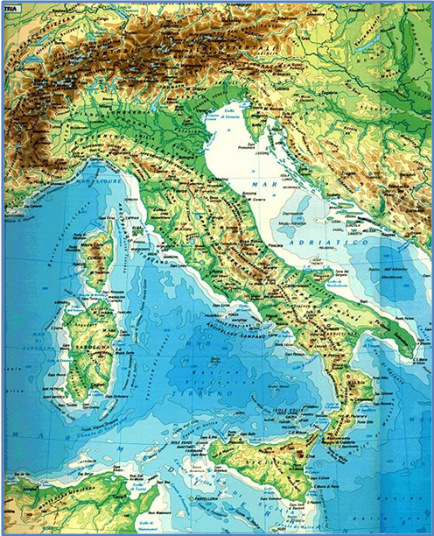
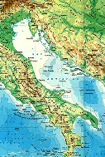

Più profondo

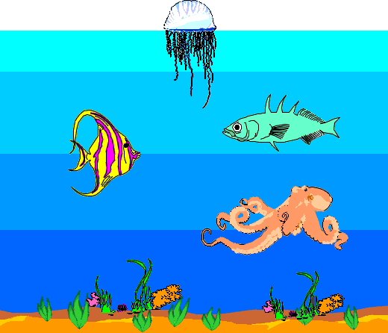
Nel mare vivono animali, per esempio i pesci, le tartarughe marine, il polipo, il cavalluccio marino e le piante come le alghe.
Non tutti gli esseri viventi marini vivono alla stessa profondità.
Guarda l’immagine!

4. Colora gli animali e le piante che conosci e rispondi alle domande.

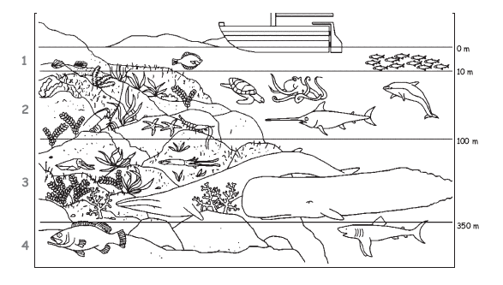
- A quale profondità vivono la tartaruga e il delfino? Tra m__ e m__
- A quale profondità vive lo squalo? Tra m__ e m__
- A quale profondità vive la balena? Tra m__ e m__
- A quale profondità vivono le alghe? Tra m__ e m__

mer (francese)
समुद्र (hindi)

MARE
mar (spagnolo)
sea (inglese)
海 (cinese)
بَحْر (arabo)
mare (romeno)
det (albanese)
море (russo)
océano (spagnolo)
ocean (inglese)
大海 (cinese)
محيط (arabo)
ocean (romeno)
oqean (albanese)
океан (russo)
OCEANO
océan (francese)
महासागर (hindi)

5. Completa con le seguenti parole i testi

continenti alghe superficie

Gli oceani coprono il 70% della __________ terrestre ( 360 milioni di km² contro i 150 delle terre emerse) e le loro acque formano un unico sistema che si estende senza interruzione separando i diversi __________.
[…] Nell’oceano, inoltre, in un tempo molto remoto, hanno avuto origine le forme di vita, dapprima le __________e poi i primi animali.
(AA.VV,1995, Il libro garzanti della geografia, Garzanti, Milano, p. 81)

Mediterraneo mari italiana oceano

L’__________ Atlantico (a nord-ovest) e il mar__________ (a sud), addentrandosi fra le penisole e le isole più grandi, si suddividono in molti__________ interni, ciascuno identificato con un proprio nome.
Ad esempio, la penisola__________ contribuisce a individuare, all’interno del bacino del mar Mediterraneo, il mar Ligure, il mar Tirreno, il mar Ionio e il mar Adriatico.
(Tarsia S., Sala F., 2007, Livingstone – Missione geografia 1, Garzanti Scuola, Novara, p. 60).

Immagini da:
p. 1: www.digilander.libero.it
p. 2: www.menphis75.com; www.sapere.it
p. 3: www.bluhome.it; www.lannaronca.it
p. 4: www.centrocome.it; www.gritti.provincia.venezia.it
p. 5: www.bioitaly.casaccia.enea.it; www.lannaronca.it

America settentrionale e America meridionale
Si allunga
Nel passato
Sono nate
Dell’Europa
Entrare dentro
Conosciuto

